Hotel Wienerhof
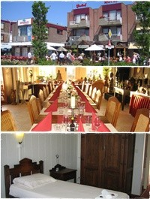
Parallelweg 7
1781 EA Den Helder
Tel. 0223-616895
Fax. 0223-613534

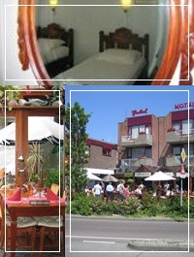
reserveringen @ hotelwienerhof.nl

